Anexa 4

Avizat,
Îndrumător Lucrare de Licență
Titlul, Numele și prenumele ________________________________

Data ____________ Semnătura ________________

DECLARAȚIE privind originalitatea conținutului lucrării de licență

Subsemntatul(a) CIOCAN DRAGOS CONSTANTIN ………………………………………………………………………………………
domiciliu în ORAȘUL NEGREȘTI, JUDEȚUL VASLUI ………………………………………………………………………………………………….
născut(ă) la data de ……11.10.1998…., identificat prin CNP ………….…1981011375024……..., absolvent(a) al(a) Universității „Alexandru Ioan Cuza” din Iași, Facultatea de ……INFORMATICĂ…. specializarea ………ROMÂNĂ…………, promoția…2020…., declar pe propria răspundere, cunoscând consecințele falsului în declarații în sensul art. 326 din Noul Cod Penal și dispozițiile Legii Educației Naționale nr. 1/2011 art.143 al. 4 si 5 referitoare la plagiat, că lucrarea de licență cu titlul: _ANTRENAREA UNUI MODEL PENTRU DETECTAREA EFECTELOR ADVERSE ALE MEDICAMENTELOR ÎN MEDIUL ONLINE______elaborată sub îndrumarea dl. / d-na __CONF. DR. MĂDĂLINA RĂSCHIP_, pe care urmează să o susțin în fața comisiei este originală, îmi aparține și îmi asum conținutul său în întregime.
De asemenea, declar că sunt de acord ca lucrarea mea de licență să fie verificată prin orice modalitate legală pentru confirmarea originalității, consimțind inclusiv la introducerea conținutului său într-o bază de date în acest scop.
Am luat la cunoștință despre faptul că este interzisă comercializarea de lucrări științifice in vederea facilitării fasificării de către cumpărător a calității de autor al unei lucrări de licență, de diplomă sau de disertație și în acest sens, declar pe proprie răspundere că lucrarea de față nu a fost copiată ci reprezintă rodul cercetării pe care am întreprins-o.
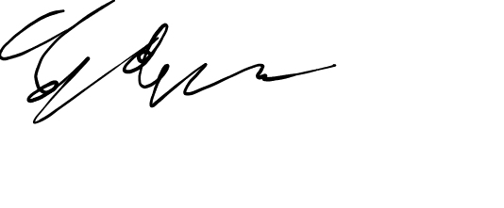
Dată azi, ……25.05.2020 …… Semnătură student

